Evaluation of the virtual Mobility
in Pamukoren Ortaokulu, KUYUCAK, Turkiye
January, 2023

In January 4th-18th 2023, the second virtual Mobility under the project "STEAM-Powered Education" and the activity "Our world is a machine" took place. Teachers and students from three different countries - Bulgaria, Serbia and Turkiye took part in the activities organized by the host organization Pamukoren Ortaokulu, KUYUCAK, Turkiye. A total of 10 students and 2 teachers from Bulgaria and 2 teachers and 10 students from Serbia and teachers and students from Turkiye joined the project activities via zoom platform.
In January 4th-5th, 2023, 75 students and teachers of Science, Art, ICT, English and Maths participated in the "Windmill Generators studies" activity. An exhibition of the children's Artworks was organized. The results were disseminated on social networks, as well as the personal profiles of the teachers and the project website. The activity was carried out according to the project proposal and was rated "excellent" on a five-point evaluation scale.
According to the activity "Wind rose generator", held in January 6th-10th 2023, 85 students aged 8-14 and teachers of English, Art, ICT and Maths participated. The activity was spread through the social networks of all partners, as well as the project website. It was implemented according to the project proposal and rated "excellent" according to a five-point evaluation scale.
74 students and teachers of ICT, English, Science, Art participated in the “Video demonstrations of the works" activity, which was organized in January 10th 2023. A workshop was organized and disseminated on social networks and the project website. The activity was carried out according to the project proposal and rated "excellent" on a five-point rating scale.
68 students aged 8-14 and teachers of Mathematics, Information technology, English and Art participated in the "Mini Robot Insect Project”, carried out in January 13th 2023. A workshop was organized, the results of which were disseminated on social networks and the project website, You Tube/Instagram, etc. The activity was carried out according to the project proposal and rated "very good" according to a five-point evaluation scale.

From the survey conducted among a total of 25 randomly selected students and teachers from Bulgaria, when asked how they assessed their participation in the virtual Mobility in Turkiye, 12 participants shared that it was “very fruitful” for them,6 find it “useful”, 5 are of the opinion that it was “not very useful”. Only 2 participants regretted taking part in it.
When asked if they were satisfied with the program of the host country Turkiye, 7 participants shared that they were “very satisfied”, 10 “a lot” and 4 indicated that it could “have been more balanced”. Four participants responded with a “very boring” response.
The participants also share what they liked the most during the mobility:
- they have seen their peers abroad and students they have made friends during the Mobilities in Turkiye and Serbia.
- Wind turbines creations
- Windmills creation
-Ladybug project
- many of them have shared that everything was perfect and they had a lot of fun.

As a disadvantage of the meeting, some of those who took part in the survey identified that they’d prefer in person. A little number of participants share that it was a bit boring for them and they don’t want to take part in virtual Mobilities. Teachers shared the technical problems and the lost of the Internet connection from time to time.
18 participants out of a total of 25 categorically stated that there was nothing they did not like. Asked for suggestions and recommendations in order to better implement mobilities in the future, they state that everything was well organized by the Turkish partner and do not have any recommendations. Seven have stated they want in person mobilities to be organized. Two participants are looking forward for the mobility in Bulgaria.

In the online survey which has been held with students and teachers from 3 different countries a total number of 104 participants shared that the most interesting activity they found:
- Pendulum Momentum-34%
- Fibonacci numbers-24%
- Golden ratio-17%
- Peers meeting-16%
- Golden ratio in Masterpieces-10%

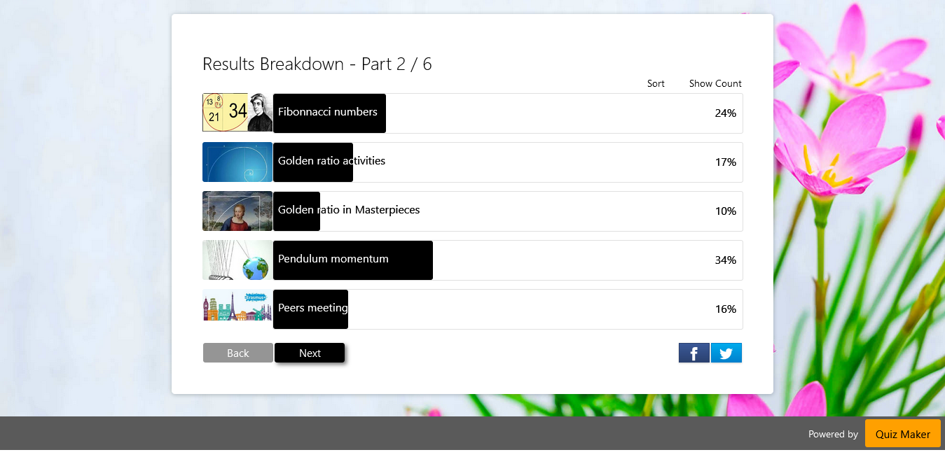

31st January 2023 Prepared by: Ayten Kyazimova
KAANLAND EOOD, RAZGRAD /project coordinator/

В периода 4-18 януари 2023 г. се проведе втората виртуална мобилност по проект „STEAM-Powered Education“ и дейност „Our world is a machine“. Учители и ученици от три различни страни – България, Сърбия и Турция взеха участие в дейностите, организирани от организацията домакин Pamukoren Ortaokulu, KUYUCAK, Турция. Общо 10 ученици и 2 учители от България и 2 учители и 10 ученици от Сърбия и учители и ученици от Турция се включиха в дейностите по проекта чрез платформата zoom.
През 4-5 януари 2023 г. 75 ученици и учители по природни науки, изкуство, ИКТ, английски език и математика участваха в дейността „Проучвания на генератори на вятърни мелници“. Беше организирана изложба на детските творби. Резултатите бяха разпространени в социалните мрежи, както и в личните профили на учителите и сайта на проекта. Дейността е извършена според проектното предложение и е оценена с „отличен“ по петобалната система за оценка.
В дейността „Генератор на вятърна мелница“, проведена на 6-10 януари 2023 г., се включиха 85 ученици на възраст 8-14 години и учители по английски език, изкуство, ИКТ и математика. Дейността беше разпространена в социалните мрежи на всички партньори, както и в сайта на проекта. Изпълнен е според проектното предложение и е оценен с „отличен“ по петобалната система за оценка.
74 ученици и учители по ИКТ, английски език, природни науки, изкуство участваха в дейността „Видео демонстрации на произведенията“, която беше организирана на 10 януари 2023 г. Беше организирана работилница, която беше разпространена в социалните мрежи и уебсайта на проекта. Дейността се проведе съгласно проектното предложение и с оценка „отличен“ по петобалната скала.
68 ученици на възраст 8-14 години и учители по математика, информационни технологии, английски език и изкуства участваха в „Проект на калинка-мини робот“, проведен на 13 януари 2023 г. Беше организиран семинар, резултатите от който бяха разпространени в социалните мрежи и уебсайт на проекта, You Tube/Instagram и др. Дейността се осъществи съгласно проектното предложение и получи оценка „много добър” по петобалната система за оценка.
От анкетата, проведена сред общо 25 произволно избрани ученици и учители от България, на въпрос как оценяват участието си във виртуалната мобилност в Турция, 12 участници споделиха, че е било „много ползотворно“ за тях, 6 намират го за „полезно“ , 5 са ​​на мнение, че „не е било много полезно“. Само 2 участници съжаляват, че са участвали в него.
На въпроса дали са доволни от програмата на страната домакин Турция, 7 участници споделят, че са „много доволни“, 10 „много“, а 4 посочват, че „е можело да бъде по-балансирана“. Четирима участници отговорили с „много скучно“.
Участниците споделят и какво им е харесало най-много по време на мобилността:
- видели са свои връстници в чужбина и ученици, с които са се сприятелили по време на мобилностите в Турция и Сърбия.
- създаването на вятърни турбини
- създаването на вятърни мелници
-проектът мини робот- калинка
- много от тях са споделили, че всичко е било перфектно и са се забавлявали много.

Като недостатък на срещата някои от участвалите в анкетата посочват, че предпочитат реални срещи. Малка част от участниците споделят, че им е било малко скучно и не желаят да участват във виртуални Мобилности. Учителите споделят за техническите проблеми и загубата на интернет връзка по време на мобилността.
18 участници от общо 25 категорично заявяват, че няма нещо, което да не им е харесало. Попитани за предложения и препоръки за по-добро осъществяване на мобилностите в бъдеще, те заявяват, че всичко е било добре организирано от турския партньор и нямат препоръки. Седем са заявили, че искат да бъдат организирани мобилности на терен. Двама участници очакват с нетърпение мобилността в България.

30 октомври 2022 Изготвил: Айтен Кязимова
Каанланд ЕООД, Разград /координатор/

